plik 3

1. cukry
   * budowa
     + składają się z węgla, wodoru i tlenu
     + monosacharyd składa się z łańcucha węglowego z licznymi grupami hydroksylowymi (OH) i jednej grupy aldehydowej (-CHO) lub jednej grupy ketonowej (-CO) - stąd aldozy i ketozy
     + cukry zawierające w otwartej konfiguracji łańcuchowej wolną grupę aldehydową lub ketonową mogą redukować jony miedziowe Cu2+ do jonów miedziawych Cu+ i dlatego są cukrami redukucjącymi - koniec redukujący łańcucha cukru jest końcem zawierającym grupę aldehydową lub ketonową
     + w biochemii monosacharydów istotne znaczenie ma równowaga między formami łańcuchowymi i cyklicznymi oraz między aldozami i ketozami
     + heksozy w formie łańcuchowej zawierają ̨w cząsteczce 4 (aldozy) lub 3 (ketozy) asymetryczne atomy węgla, co powoduje występowanie znacznej liczby form przestrzennych monosacharydów (łącznie z izomerami D i L – 8 dla ketoz i 16 dla aldoz)
     + grupa aldehydowa lub ketonowa może reagować z grupą hydroksylową tworząc wiązanie kowalencyjne - w przypadku tetroz i dużych cukrów ta reakcja zachodzi wewnątrz cząsteczki tworząc formę cykliczną
     + mutarotacja - szybkie, wzajemne przekształcanie się form alfa i beta w roztworze wodnym poprzez otwartą strukturę łańcuchową, aż do osiągnięcia stanu równowagi przez mieszaninę  
       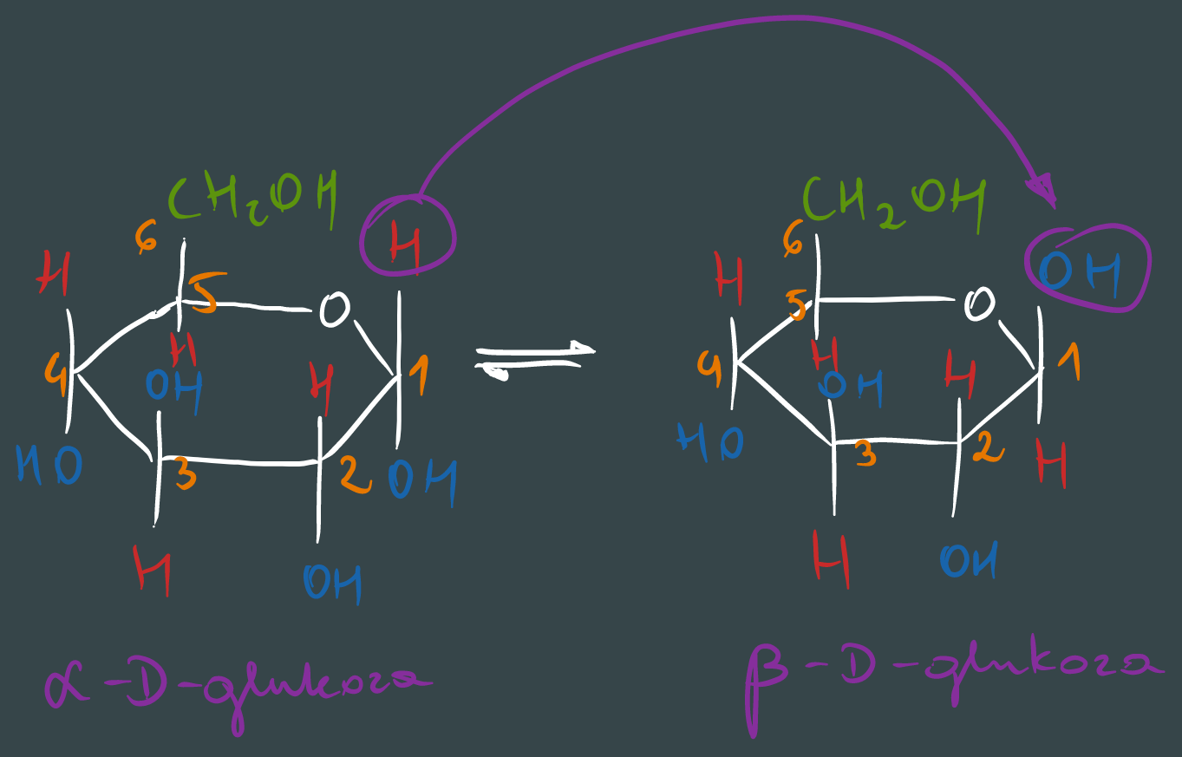
     + pierścienie sześciowęglowe, takie jak glukoza, nazywa się piranozami, a pięciowęglowe, takie jak D-ryboza i sześciowęglowe cukry ketozy, takie jak D-fruktoza nazywa się furanozami
     + pierścień piranozowy sześciowęglowego cukru, aldozy, oże przyjąć konfigurację łódkową albo krzesełkową
   * podział
     + 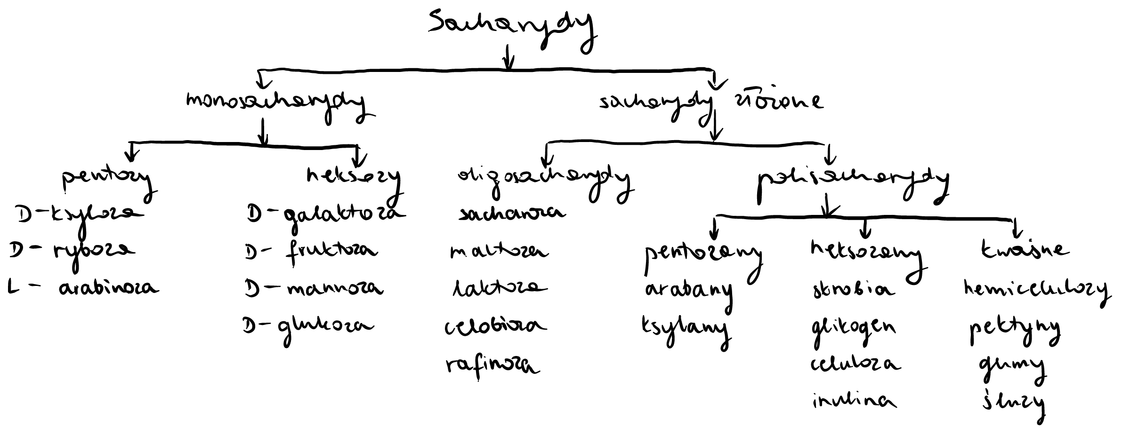
   * funkcje w organizmie
     + tetrozy
       - pochodne fosforanowe aldozy - erytrozy i ketozy - erytrulozy, które biorą udział w utlenianiu glukozy w cyklu fosforanów pentoz oraz w przemianach związanych z fotosyntezą
     + pentozy
       - ß-D-ryboza i ß-D-deoksyryboza - składniki kwasów nukleinowych
       - estry fosforanowe - w przemianach cyklu fosforanów pentoz i fotosyntezy
       - ryboza wchodzi w skład wielu koenzymów i związków makroergicznych typu trifosforanów
       - ketopentozy D-rybuloza i D-ksyluloza - ich pochodne wchodzą w przeminay fotosyntezy i cyklu fosforanów pentoz
     + heksozy
       - glukoza - estry fosforanowe glukozy i fruktozy biorą udział w przemianach sacharydów, a 1-fosforan pozostaje w równowadze w organizmie z glikogenem i jest produktem przejściowym przy jego organizmie; główny substrat do produkcji energii; może być magazynowana w wątrobie i mięśniach w postaci glikogenu i ponownie uwalniania w przypadku jej niedoboru
       - pochodne cukrów prostych: aminoheksozy i kwasy uronowe tworzą wielkocząśteczkowe połączenia zwane glikozaminoglikanami, należącymi do głównych składników macierzy pozakomórkowej
       - monosacharydy i ich pochodne łączą się z białkami lub lipidami tworząc glikoproteiny i glikolipidy
2. cukry i ich pochodne w kosmetologii - przykłady, budowa i ich rola
   * GLUKOZA, FRUKTOZA → nawilżające
   * SACHAROZA → składnik mydeł transparentnych, peelingi grubo i drobnoziarniste, odżywianie naskórka, pobudzanie krążenia krwi, dotlenianie skóry, poprawa wchłaniania kosmetyków, wygładzanie, depilacja (pasta cukrowa)
   * GUMY (guar, ksantanowa, karob) → polisacharydy + enzymy + sole sodowe/wapniowe/magnezowe/potasowe kwasów uronowych; tworzą z wodą hydrokoloidy, substancje wiążące wodę, zagęszczacze, stabilizatory, odżywianie włosów
   * SKROBIA → rozpuszczalna: preparaty zatrzymujące na skórze wilgoć → wygładzanie i kondycjonowanie skóry i włosów; granulowana: natłuszczanie i utrzymywanie wilgoci
   * CELULOZA → pasty do zębów, pudry, maseczki, mikrokrystaliczna ma zdolność do tworzenia żeli → stabilizator i czynnik wiążący
   * CHITYNA → składnik suchych szamponów do włosów
   * CHITOZAN → zatrzymywanie wody, przywracanie wilgotności i elastyczności skórze, regulacja równowagi białkowo-cukrowej, bakteriobójcze, regulacja gojenia ran i ziarninowania, tworzy film okluzyjny → ochronne; jego sole z kwasem octowym i mlekowym tworzą roztwory o dużej lepkości mające silne zdolności błonotwórcze, zapobiegają elektryzowaniu się włosów, składniki lakierów do włosów i środków do modelowania
3. monosacharydy biologicznie ważne - wzory, funkcja fizjologiczna, występowanie
   * glukoza
     + składnik sacharozy, laktozy, maltozy, polisacharydów - skrobi, celulozy, glikogenu, dekstranów
     + występuje razem z fruktozą w miodzie pszczelim i owocach
     + występuje we krwi
     + podstawowy związek energetyczny dla większości organizmów
   * galaktoza
     + pod względem budowy różni się od glukozy konfiguracją podstawników przy C-4 i może ulegać odwracalnemu przekształceniu w ten związek przy udziale enzymu epimerazy 4-UDP-glukozowej
     + w formie utlenionej do kwasu galakturonowego jest składnikiem pektyn i innych sacharydów złożónych oraz ich pochodnych, określanych ogólnie jako polisacharydy kwaśne
   * fruktoza
     + soki owocowe, miód
     + hydrolizat sacharozy z inuliny
     + w wątrobie i jelitach przekształca się w glukozę i tak zużywa ją organizm
   * ryboza
     + występuje w kwasach nukleinowych
     + składnik strukturalny kwasów nukleinowych i koenzymów, np. ATP, NAD, NADP, flawoprotein
     + metabolit pośredni w cyklu pentozofosforanowym
   * deoksyryboza
     + występuje w DNA
   * mannoza
     + hydrolizat gum i martnozanów roślinnych
     + występuje w stanie wolnym w roślinach oraz we wszystkich organizmach jako składnik glikoprotein i glikolipidów
     + w postaci alkoholu mannitolu pełni w roślinach istotne funkcje regulacyjne - zwiększenie tolerancyjności przeciw zasoleniu i stresom osmotycznym
4. produkty utleniania cukrów prostych
   * utlenianie aldoz -> kwasy aldonowe (grupa aldehydowa utleniona), aldarowe (grupa aldehydowa i hydroksylowa utleniona)
   * utlenienie grupy -CH2OH -> przekształcenie cukru w kwas uronowy
     + glukoza przekształca się w kwas glukuronowy, a galaktoza w kwas galakturonowy
     + wolne monosacharydy nie mogą pełnić roli substratu w tej reakcji - proces ten zachodzi drogą enzymatyczną poprzez utlenianie nukleotydowych pochodnych odpowiednich cukrów